Моравска Србија и Бој на Косову

Лазар Хребељановић(око 1329-1389)
Његов отац се звао Прибац Хребељановић и био је службеник на двору цара Душана.
Лазар је најпре био дворанин Душана а потом и цара Уроша.
- Оженио је Милицу, која је била потомак Вукана Немањића
Са двора на свој феуд одлази пред уздизање Мрњавчевића а потом почиље његов успон...
Моћ шири преко: 1. Бракова (ћерке удаје са моћним обласним господарима и тако ствара савезе)
2. савез са црквом ( помирио је српску цркву и грчку које су у свађи од 1346. Када смо
сами српску цркву поргласили за патријаршију)
3. ратовима (са баном Твртком је победио Николу Алтомановића и поделили су његову
земљу)
- Иако је прихватио и признао крунисање Твртка за краља Срба и Босне, у пракси је Лазар владао самостално својом територијом а Твртко својом

Лазар је амбиције да наследи Немањиће(преко жене) показао преко градње манастира по угледу на Немањића(Раваница) и тиме што је вом имену придодао и име Стефан!
Његова облас се простирала : од Саве и Дунава
до извора Јужне Мораве

→ пошто је његова држава обухватала три Мораве позната је као „МОРАВСКА СРБИЈА“!
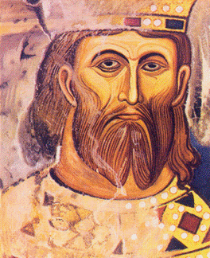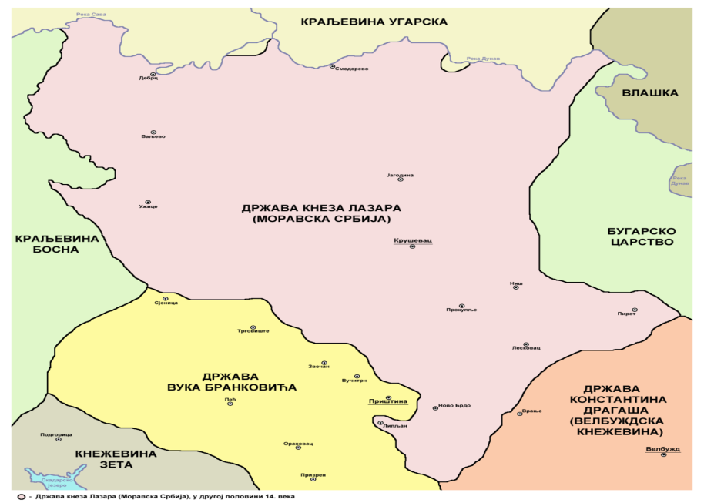
Турци су најпре пљачкашким упадима покушали да испитају српску снагу.
1381. први велики упад → победа Срба
1386. Битка на Плочнику→ победа Срба ( Мурат је лично предводио снаге али се повукао)
1388. Битка код Билеће→ напад Турака на Босну → победа Срба (војвода Влатко Вуковић води Србе)

Наредне године кренуо је коначни и највећи напад Мурата на Моравски Србију и Лазара јер је проценио да је Лазар кључан у отпору Срба...

БОЈ НА КОСОВУ

28. јун 1389.(по старом календару датум је био 15.јун)
Српске снаге су чинили људи Кнеза Лазара , његовог зета Вука Бранковића и одред из Босне који је послао краљ Твртко на челу са војводом Влатком Вуковићем.

Турске снаге су биле њихови људи и из европског и из азијског дела државе а о озбиљности говори што је војску предеводио лично султан Мурат и што су са њим били и синови Јакуб и Бајазит.
- Знамо да су Срби десним крилом ,које предводи Вук Бранковић, разбили лево крило турско које је предводио Јакуб. У току борби је погинуо султан Мурат а потом и Јакуб
- Након битке Турци су се повукли са поља и из Србије!!!!
- Кнез Лазар је убијен

Остаје непознато како је Мурат убијен( да ли један витез, МИлош Обилић или група витезова као у борбама на Велбужду). Да ли је Лазар убијен при крају битке или након , тако што га је Бјазит изненадио када се вратио по тело оца ...не знамо.

- Али оно што је сигурно → битку су добили Срби или је окончана нерешено!!!
- Ипак постали смо турски вазали након ње, упркос победи. јер нисмо имали више војске после ове погибије и не бисмо издржали нови удар Турака који би лакше надокнадили своје губитке.
- НАЈБИТНИЈЕ Вук бранковић НИЈЕ ИЗДАО!!! Једини је наставио борбе са Турцима, одбио да буде њихов вазал и живот је окончао у туској тамници где је уморен глађу.

